**( )01.0**愛因斯坦提出的「光子」概念認為，光與物質在能量交換過程中，以某最小能量單元的整數倍來轉移，此最小能量與光的哪項性質成正比？　(Ａ)週期　(Ｂ)波長　(Ｃ)速率　(Ｄ)頻率　(Ｅ)振幅。

**( )02.0**在真空中，若光子的能量減少時，則光子的速率　(Ａ)減少　(Ｂ)增加　(Ｃ)不變　(Ｄ)先減少後增加　(Ｅ)先增加後減少。

**( ) 3.0**一個光子頻率為　8.5×1014　Hz，則其光子能量約為多少　eV？（普朗克常數　h＝6.6×10－34　J．s）　(Ａ)　0.35　(Ｂ)　3.5　(Ｃ)　35　(Ｄ)　350。

**( ) 4.0**愛因斯坦提出光子的概念，有關光強度的解釋，下列敘述何者正確？　(Ａ)光的強度與光子頻率成正比　(Ｂ)光子波長愈短，則光的強度愈強　(Ｃ)光子能量愈大，則光的強度必愈強　(Ｄ)光強度愈強表示每單位時間內通過單位截面積的光子數目愈多。

**( ) 5.**在普朗克的量子理論中，頻率為　f　的振動物體，物體吸收或放出的能量不可能為　(Ａ)hf　(Ｂ)　hf　(Ｃ)　3hf　(Ｄ)　5hf　(Ｅ)　10hf。

**( ) 6.0**下列有關光子的敘述，何者正確？　(Ａ)光子具有能量　(Ｂ)光子具有頻率　(Ｃ)光子具有波長　(Ｄ)光子束具有電磁波的性質　(Ｅ)光子具有粒子性。

**( ) 7.0**有關光子的敘述，下列何者正確？　(Ａ)光子是一種電磁量子　(Ｂ)光子與電子交換能量時，整個光子完全被吸收或完全不被吸收　(Ｃ)光子與電子交換能量時，可以部分被吸收　(Ｄ)光子可以被產生或被消滅　(Ｅ)光子的波長愈長，則能量愈低。

**( ) 8.0**我們知道白光是由各種波長的色光所組成，比較其光譜中的紅色光和藍色光，下列何者正確？　(Ａ)紅色光的波長較長　(Ｂ)藍色光的頻率較大　(Ｃ)藍色光的光子能量較大　(D)紅色光的光子速率較快。

**( ) 9.**愛因斯坦利用光子的概念成功解釋光電效應的結果，其所提的光子具有　(Ａ)波動性　(Ｂ)連續性　(Ｃ)波粒二象性　(Ｄ)導電性。

**( )10.0**下列有關「光電現象」的敘述，何者正確？　(Ａ)光電子之最大動能與光的強度成正比　(Ｂ)要使某一金屬表面發射光電子而形成光電流，入射光的頻率必須超過其某特定頻率　(Ｃ)無論光頻率多少，光強度愈強，愈容易產生光電子　(Ｄ)光子的能量可部分被電子吸收，剩餘能量以另一種光的形式被釋放出　(Ｅ)對不同的金屬板，欲產生光電子所需的最小能量皆相等。

**( )11.0**關於光的「波粒二象性」，下列敘述何者錯誤？　(Ａ)光照射金屬會放射光電子，此顯現光具有粒子性　(Ｂ)此理論不同於古典物理學對光的解釋　(Ｃ)楊氏雙狹縫干涉顯示光具有波動性　(Ｄ)由愛因斯坦所提出　(Ｅ)我們可以在任何時刻同時觀察到光的波動性和粒子性。

**( )12.**以波長為λ的光照射某金屬表面，所放出光電子的最大動能為　T，若改用波長為λ的光照射此金屬，則下列關於光電子的最大動能變化情形及其理由何者正確？　(Ａ)因波長變短，光子能量減小，故不會產生光電子　(Ｂ)因波長不影響光子能量，故光電子最大動能不變　(Ｃ)因波長變短，光子能量增大，故光電子最大動能增大　(Ｄ)因波長變短，光子能量減小，故光電子最大動能減小　(Ｅ)因波長變短，光子能量減小，故光電子最大動能增大。

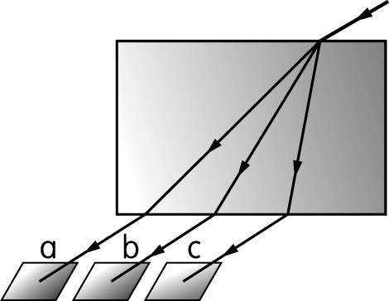**( )13.**一束複色光線經玻璃板折射後分離成三束光線，分別照射到三塊相同的金屬板　a、b、c　上，如圖所示。已知金屬板　b　有光電子放出，則下列敘述何者正確？　(Ａ)板　a　一定不放出光電子　(Ｂ)板　c　一定不放出光電子　(Ｃ)板　a　一定放出光電子　(Ｄ)板　c　一定放出光電子。

DCBDA

6.全 7.ABDE 8.ABC 9.C 10.B 11.E 12.C 13.D